关于施工图设计审查意见的函

常州交投置业有限公司：
你单位报送的中吴大道南侧、采菱路西侧（DN060203-02）地块项目-道路工程、排水工程（编号：2024SS062）项目施工图设计文件，经我中心审查，已形成审查意见书附后。审查综合意见中明确须复审的项目，请会同设计单位在五日内将根据审查意见书修改后的设计文件、回复意见报我中心复审。审查综合意见中明确审查通过的项目，请来我中心办理其余手续。

2024年5月14日
（附：施工图设计审查意见书）

常 州 市 房 屋 建 设 工 程
施 工 图 设 计 审 查 意 见 书

编号：2024SS062

常州市住房和城乡建设局监制

市 政 工 程 道 路 专 业 审 查 意 见
项目名称 | 中吴大道南侧、采菱路西侧（DN060203-02）地块项目-道路工程、排水工程
审查人 | 沈锦 | 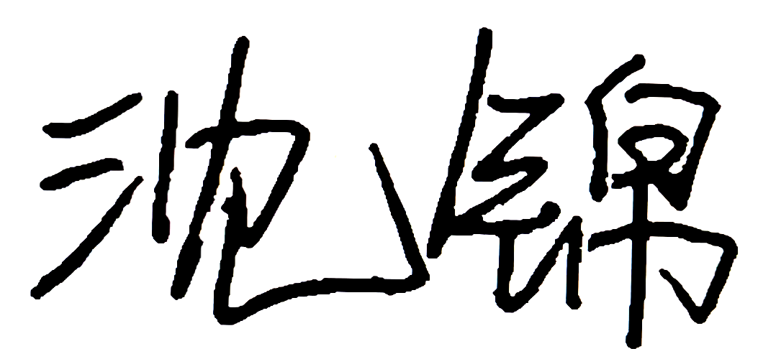 | 审查号 | 10051-R2004 |  | 联系电话 | 13775086882
一、违反强制性条文：无
二、违反强制性标准：无
三、其它意见：
1、计算书按照市政道路格式进行计算。
2、设计说明中去除水泥稳定碎石的字眼。
3、土基抗压回弹模量前后不一致。
4、道路平面放线图中合理设置坐标位置，道路上直角处建议设置小转弯半径，部分转弯半径缺失。
5、道路平面放线图中缺少新老路面搭接范围处表达。
6、道路竖向设计图中缺少部分纵坡，10米宽道路建议统一横坡方式，
7、道路结构图建议侧石采用外露5cm。

（注：根据规定，以上同意整改的内容，涉及原设计施工图纸要变动的，需同时出设计变更通知书，附在整改报审单后面。）

设计人 | 杨晔 |  |  | 工程规模 | 长度约754米，宽度6米
违反工程建设标准强制性条文数 |  |  |  | 违反工程建设标准强制性标准数
0条 |  |  |  | 0条
市 政 工 程 排 水 专 业 审 查 意 见
项目名称 | 中吴大道南侧、采菱路西侧（DN060203-02）地块项目-道路工程、排水工程
审查人 | 唐俊华 |  |  | 审查号 |  | 10051-W1001 | 联系电话 |  | 88169832
一 、违反强制性条文：无
二 、违反强制性标准：无
三 、其它意见：
- 对地块中道路、休闲活动场地、附属用房、景观区等的雨水排放和雨水口、排水沟、景观水池、雨水立管等是否均能按规范要求接入雨水系统应进行复核，确保雨水均能顺畅排放。

设计人 |  | 伍雨亮 |  |  | 专业负责人 |  |  | 黄维嘉
违反工程建设标准强制性条文数 |  |  |  |  | 违反工程建设标准强制性标准数
0条 |  |  |  |  | 0条
综 合 审 查 意 见
经审查，本工程设计文件编制基本符合建设部规定的设计深度，原则上能满足施工要求。施工图设计中存在的问题详见各专业审查意见，强制性条文方面必须严格执行；强制性标准方面应执行；其他意见和建议方面如无合适理由，也应采用，审查意见中各专业审查意见应逐条回复。请将按审查意见修改后的设计文件、回复意见报我中心复审。

审查负责人：

日期：2024年5月14日

注：此报告一式二份，建设单位、技术 审查机构各一份

